安大三《哀誦》“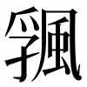”及相關之字補說

（首發）
任龍龍
中山大學中文系

安大三《哀誦》簡12+22：
（復）憂【12】𢣭（彌）（傷）兮，翏（聊）以爰（援）此麗（離）居。【22】
“麗居”，陳琦認為：“此處的‘離居’並非隱世一類的意思，就是字面意義上的離開居所。”鄔可晶認為：“可能就是離開了先前所謂的‘姣好’”。按：“離居”即“離群索居”，離開同伴而孤獨生活。《禮記·檀弓上》：“吾離群而索居，亦已久矣。”鄭玄注：“群，謂同門朋友也。索，猶散也。”簡文意謂心中雖苦卻不掉淚，姑以音樂自娛，來安定心中憂傷，度過孤獨的生活。
“”原字形作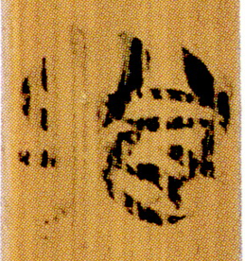，整理者釋作“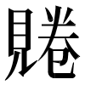（倦）”，李鵬輝摹作
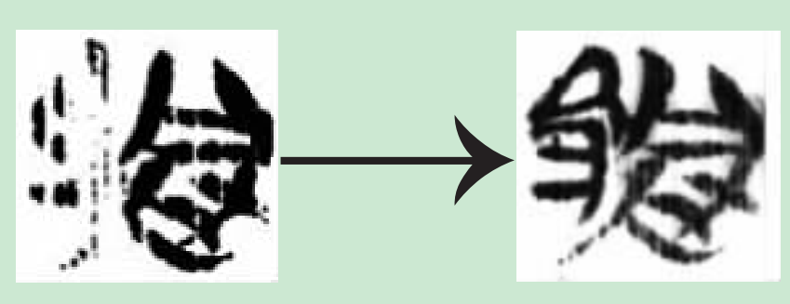
釋為“颿”。臍厚螺指出當釋“”，即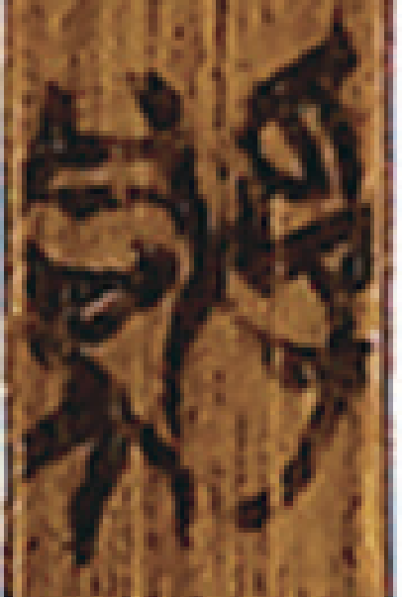清華一《耆夜》簡7。知至認為：
同意臍厚螺先生的意見，簡12憂上一字當隸定爲【孚風】，據清華一《耆夜》簡7【風孚】字的辭例與押韻、上搏簡《吳命》簡6【孚攴】字的語境，從孚聲的此字亦當從郭永秉先生說係表安寧、安撫等義之詞，然該詞在古書中似已失落（見《古文字與古文獻論集續編》257頁）。或準確來說，【孚風】憂之【孚風】的核心義素應即擺脫，解除。然究係何詞，仍有待探索。
按：對比“風”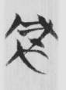清華七《越公其事》簡55，“視”旁作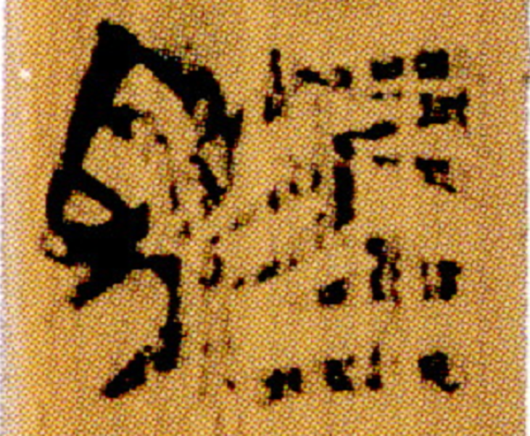簡12，李鵬輝、臍厚螺說可從。清華一《耆夜》簡7：
王有旨酒，我憂以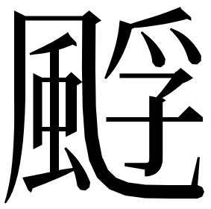。旣醉又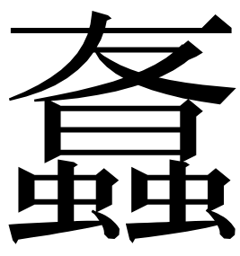（侑），明日勿稻（慆）。
“”原字形作，整理者無說，劉雲讀為“浮”，罰酒。郭永秉認為是“表安寧、安撫等義之詞”。研究者多從郭說。范麗梅認爲“孚”（引者按：范文以“”為“孚”）讀爲“服”，悅服，“我憂以孚”指“使‘憂心’轉‘憂’爲‘悅’爲‘喜’”。實際“孚”為幽部，“服”為職部，讀音有差距，恐不可信。
上博七《吳命》簡6“寧心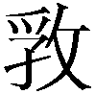憂”，“”原字形作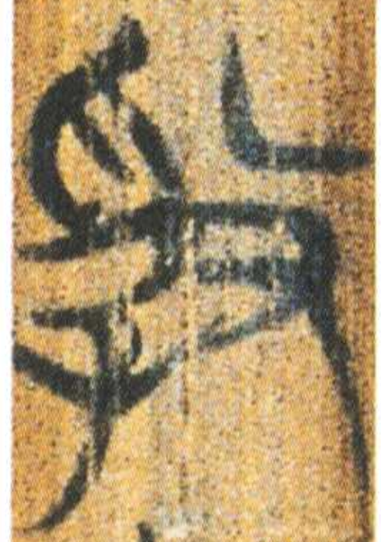，據文例看，“”“”顯然表示同一個詞。紫竹道人云：
簡6“寧心{孚+攴}憂”的“{孚+攴}”字不從“子”，這與通篇“子”的寫法比較可知。我懷疑此字的左邊部分應即“卬（抑）”。象“子”兩手的筆劃是飾筆，《柬大王泊旱》簡14“卬”下部的飾筆與此近。關於中豎上由點變來的飾筆短橫進一步變為左右兩斜筆的現象，可參看劉釗先生《古文字構形學》381頁、陳劍先生《金文字詞零釋（四則）·三、公典盤的“丂”字》等論述。把這一飾筆去掉，剩下的部分當分三筆寫成，即先寫一撇，再寫一彎筆，最後寫一長曳而下之筆。本篇簡6“攝周孫=（子孫）”下面的那個“隹”字左邊的“人”的寫法與此極近，另外簡5“佾”所從的“人”、簡9“日”字下的“隹”字左邊的“人”等寫法也都與之類似。此字從“卬（抑）”從 “攴”，或即“抑”之異體。“抑”有“止”義，“抑憂”之“抑”與“寧心”之“寧”正好相對。《後漢紀·孝獻皇帝紀》有“抑弭憂懷”之語，可為“抑憂”之釋提供佐證。
“”又見於
楚帛書《四時》“炎帝乃命祝融以四神降，奠（定）三天□□，思（使）奠（定）四極”
據帛書字形，《吳命》此字左旁釋“孚”無疑，紫竹道人釋“卬”及飾筆說是不可信的。
楚帛書“”，饒宗頤讀為“敷”，何琳儀認為即“抱”，連上字讀為“慈保”。賈連翔從饒氏讀為“敷”，但是，“孚”是幽部，“敷”是魚部，恐難通假。或讀為“保定”，所據蓋為《詩·小雅·天保》：“天保定爾，亦孔之固。”
很明顯，上揭《哀誦》、《耆夜》、《吳命》、楚帛書《四時》四處所表之詞當一同看待。“保”用在《哀誦》、《耆夜》、《吳命》顯然不合適。綜合讀音與文義，我們認為這四處之字可統一讀為“復”，訓為安，亦郭永秉所說“安寧”之義。《左傳·昭公二十七年》：“季氏之復，天救之也。”杜預注：“復猶安也。”《廣韻·宥韻》“復，安也”。“復定”即“安定”，“復憂”即安定心中之憂思。“孚”是幽部，“復”是覺部，陰入對轉，聲母都是唇音。二者通假之例如馬王堆帛書《周易》、阜陽漢簡《周易》之“復”，今本作“孚”，“復”顯然是“孚”的假借字。
帛書上文言“九州不坪（平），山陵備傾”，故此處炎帝命祝融等平復四極，“復”字在文中上下貫通。“復定”古書多見，如《史記·魏世家》“於是秦昭王遽為發兵救魏，魏氏復定。”同書《白起王翦列傳》“四十八年十月，秦復定上黨郡。”《漢書·樊酈滕灌傅靳周傳》“項羽使項聲、薛公、郯公復定淮北”。同書《王莽傳》“宗人田單廣設奇謀，獲殺燕將，復定齊國。”
《吳命》“寧心憂”，“復憂”傳世古書雖未見，然“寧心”亦未曾見，出土文獻所載古書未見詞甚多，此不足為否定性證據。今《耆夜》《哀誦》皆有“復憂”，三者可以互證。“復”訓安，與“寧”義近並列。
嬭加編鐘：
余乳（孺）小子加嬭曰：烏（嗚）呼（呼），恭公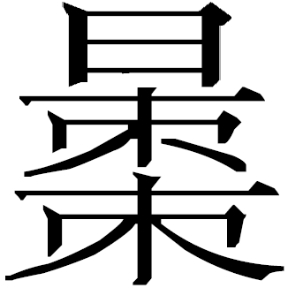（早）陟，余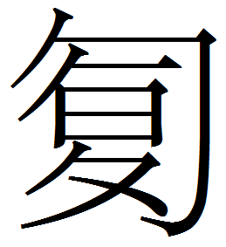（復）其疆啚（鄙），行相曾邦，台（以）老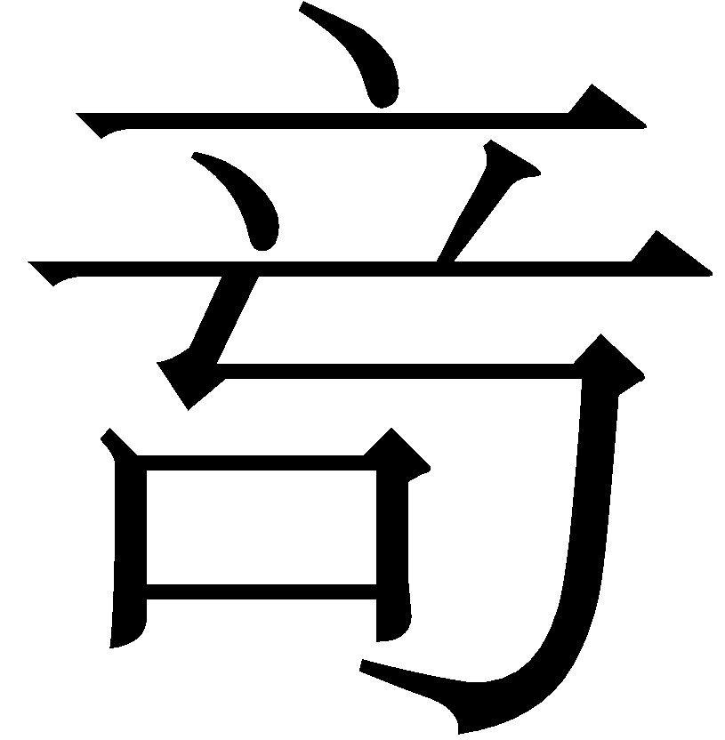（乂）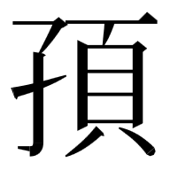（幼）。
曾公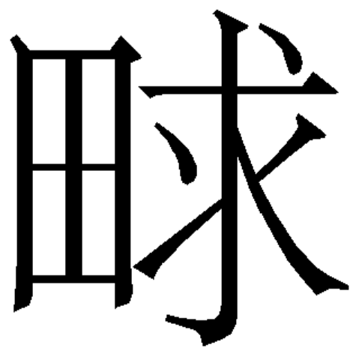編鐘：
顥（昊）天孔惠，文武之福，又（有）成又（有）慶，福祿日至，󵯿（復）我土疆。
嬭加編鐘“余其疆鄙”，整理者謂第二組編鐘作“保”，並將此處之字讀爲“覆”，爲庇護、保護之意。郭理遠、小新、李春桃、凡國棟等直接讀爲“保”。付雨婷讀爲“復”，未作解釋。按：嬭加編鐘“余其疆鄙”與曾侯䑂鐘“改復曾疆”、曾公求鐘“復我土疆”、楚帛書“復定”的語境相似，當是安定的意思。嬭加編鐘器主嬭加作爲女性執政者安定曾土並非不可能。“保其疆鄙”只能理解爲“保護”之義（保有器物的意思恐不能與之類比），而金文中“保”的此義主語多爲先人。第二組嬭加編鐘未見，若確為“保”，更可能的是當據他組讀爲“復”而不是相反。
值得註意的是，鄔可晶指出：
上古漢語中有一個義爲“安定”“安寧”、讀Ｐ系幽覺部音的詞，在《清華（壹）·耆夜》裏寫作“”（簡７）、《上博（七）·吴命》簡６和楚帛書寫作“”、《清華（叁）·説命中》簡３寫作“孚”，在隨州文峰塔Ｍ１所出曾侯䑂編鐘銘文裏寫作“󵯿”、漢代銅鏡銘文等資料裏寫作“復”，也是“孚”、“復”二聲之字通用的例證。
可見他已經將“”“”“孚”“󵯿”“復”等字看作表示一詞，義為安定。
不過，安大三《哀誦》之字，就目前所見，尚無人提出讀為“復”訓為安的意見。而且，以上所引材料亦有明顯不同看法，鄔文較為簡略，值得進一步討論。今草此文，以就正於方家。

2026年3月6日

陳琦：《安大三〈哀誦〉新編釋文》，復旦網，2025年12月6日。鄔可晶說見陳文所引。
李鵬輝：《釋安大簡〈哀誦〉中的“颿憂”》，《南通大學學報（社會科學版）》2025年第6期。
武漢大學簡帛論壇“安大簡《哀誦》初讀”，第1樓，2025年11月17日。
武漢大學簡帛論壇“安大簡《哀誦》初讀”，第8樓，2025年11月30日。
復旦大學出土文獻與古文字研究中心研究生讀書會：《清華簡〈耆夜〉研讀札記》（復旦網，2011年1月5日）一文下的評論，2011年1月7日。
郭永秉：《清華簡〈耆夜〉詩試解二則》，《古文字與古文獻論集續編》，上海：上海古籍出版社，2015年，第257頁；季旭昇：《〈清華簡（壹）·耆夜〉研究》,《古文字與古代史》第3輯，臺北：中央研究院歷史語言研究所，2012年。
范麗梅：《清華簡〈耆夜〉疑難字詞考釋與全篇內容解讀》，《中國文化研究所學報》第 76 期，2023年，第16―19頁。
復旦大學出土文獻與古文字研究中心研究生讀書會：《〈上博七·吳命〉校讀》文后評論，第13楼，2009年1月1日。
徐在國：《楚帛書詁林》，合肥：安徽大學出版社，2010年，第272、607頁。
賈連翔：《申論子彈庫帛書〈四時〉之四神——戰國文獻中四時四方神的“天神”“地祇”兩系說》，《中國史研究》2023年第1期。
參看白於藍：《簡帛古書通假字大系》，福州：福建人民出版社，2017年，第630―631頁。
或改稱“加嬭”，此不去管它。
“乳”，前人多釋爲從免得聲，參看付雨婷：《曾國三件長篇編鐘銘文集釋》，吉林大學碩士學位論文，指導教師：李春桃，2021年，第121―123頁。下引李春桃、凡國棟文公布第二、三、四組照片，據此當釋爲“乳”，而非從“免”，其下“小”字亦當有之。曾公鐘“余孺小子，余無謗受”（下引郭長江等《曾公編鐘銘文初步釋讀》第4頁），“孺小子”爲執政者的謙稱。
此字釋讀見下文第二篇第二則。
郭長江等：《曾公編鐘銘文初步釋讀》，《江漢考古》2020年第1期。
據紫竹道人說，武漢大學簡帛論壇“曾公[田+求]編鐘初讀”第3樓，2020年4月28日。
郭長江：《嬭加編鐘銘文的初步釋讀》，第14頁。
夏立秋：《嬭加編鐘銘文補釋》，復旦網，2019年8月9日；小新：《新見嬭加編鐘銘文補說》，復旦網，2019年8月9日；郭理遠：《嬭加編鐘銘文補釋》，《中國文字》2019年冬季號；李春桃、凡國棟：《嬭加編鐘的定名、釋讀及時代》，《江漢考古》2022年第6期。
付雨婷：《曾國三件長篇編鐘銘文集釋》，第123頁。
鄔可晶：《說“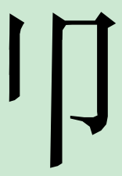”》，《甲骨金文語文論稿》，上海古籍出版社，2024年。

